Государственное автономное профессиональное образовательное учреждение
Республики Башкортостан
«Сибайский медицинский колледж»

Учебно-методическая разработка
теоретического занятия
по учебной дисциплине ОП.04 Фармакология
Тема: «Препараты витаминов»
Специальность: 31.02.01 Лечебное дело
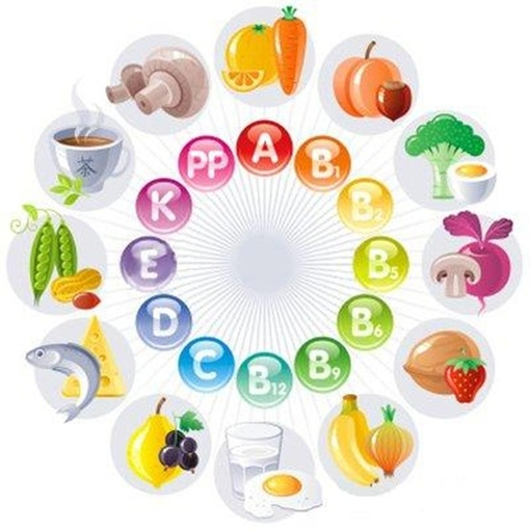
Рассмотрено и утверждено Разработала преподаватель
на заседании ЦМК Юлдашбаева Г.Ф.
ОП и ЕН дисциплин
Протокол №______
От «___» ___________ 2014 г.
Председатель ЦМК
_________ Малыгина М. Е.

Сибай 2014 г.
Лекарства человек принимает, когда он болен, чтобы выздороветь. Витамины человек должен получать постоянно, чтобы не заболеть.

Профессор В.Б.Спиричев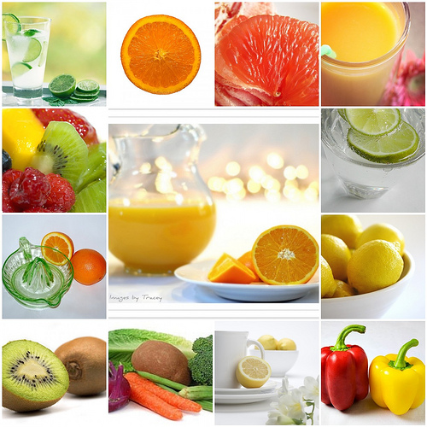

СОДЕРЖАНИЕ
1. | Пояснительная записка | 4
2. | Учебно-методический план занятия | 7
3. | Хронологическая карта занятия | 10
4. | Приложение № 1 | 14
5. | Приложение № 2 | 16
6. | Приложение № 3 | 18
7. | Приложение № 4 | 36
8. | Приложение №5 | 39
9. | Приложение №6 | 39
10. | Приложение №7 | 40
11. | Приложение №8 | 41
12. | Приложение №9 | 42

Пояснительная записка
к учебно-методической разработке для дисциплины
ОП.04 «Фармакология» по теме: «Препараты витаминов».
В рабочей программе учебной дисциплины ОП.04 «Фармакология» по специальности 060101 Лечебное дело для данной темы на первом курсе отведено 2 часа.
Недостаток витаминов в пище, особенно в период зимы и весны, негативно сказывается на здоровье человека, когда мы потребляем мало фруктов, редко бываем на свежем воздухе. Поэтому в этот период желательно принимать витаминные препараты. Но не все знают какие, как, когда и сколько нужно принимать витаминов. Поэтому изучение этой темы очень актуально для обучающихся лично, так и для их профессиональной деятельности.
Для изучения данной темы я предлагаю использовать метод развития критического мышления. Эта методика помогает активизировать познавательную и аналитическую деятельность студентов, облегчает усвоение, систематизацию, применение знаний и умений в практической деятельности фельдшеров.
Методическая разработка разработана для преподавателя и обучающихся с целью формирования, систематизации, закрепления и выявления знаний студентов по данной теме.
Методическая разработка составлена в соответствии с требованиями рабочей программы, для использования на теоретическом занятии в рамках специальности 060101 «Лечебное дело» углубленный уровень подготовки.
После изучения данной темы студент должен знать:
- содержание понятий «витамины», «авитаминоз», «гиповитаминоз» и «гипервитаминоз»;
- основные группы и названия витаминов и их фармакотерапевтические действия;
- основные лекарственные формы витаминов, пути их введения, виды их действия и взаимодействия;
- побочные эффекты, виды реакций и осложнений витаминотерапии.
должен уметь:
- выписывать препараты витаминов в виде рецепта с использованием справочной литературы;
- находить сведения о витаминах в доступных базах данных;
- ориентироваться в номенклатуре витаминных препаратов;
- применять витамины по назначению врача;
- давать рекомендации пациенту по применению препаратов витаминов;
Формируемые общие компетенции:
-ОК 2. Организовывать собственную деятельность, выбирать типовые методы и способы выполнения профессиональных задач, оценивать их качество и эффективность.
-ОК 3. Принимать решения в стандартных и нестандартных ситуациях и нести за них ответственность.
-ОК 4. Осуществлять поиск и использование информации, необходимой для эффективного выполнения профессиональных задач, а также для своего профессионального и личностного развития.
-ОК 5. Использовать информационно-коммуникационные технологии в профессиональной деятельности.
-ОК 6. Работать в коллективе и команде, эффективно общаться с коллегами, руководством, потребителями.
-ОК 7. Брать ответственность за работу членов команды (подчиненных), за результат выполнения заданий.
-ОК 13. Вести здоровый образ жизни, заниматься физической культурой и спортом для укрепления здоровья, достижения жизненных и профессиональных целей.
Формируемые профессиональные компетенции:
-ПК 2.3. Выполнять лечебные вмешательства.
-ПК 2.4. Проводить контроль эффективности лечения.
Методическая разработка состоит из «Пояснительной записки», «Учебно-методического плана», «Хронологической карты занятия», «Организационного момента и мотивационного блока» (приложение №1), «Организационного блока» (приложение №2), «Изложение нового учебного материала» (приложение №3), «Аналитического блока» (приложение №4), «Физкультминутка» (приложение № 5), «Оценочного блока» (приложение №6), «Рефлексивного блока» (приложение №7), «Заключительного этапа (подведение итогов, домашнее задание, задания для самостоятельной работы студента)», Глоссария (приложение №9) .

УЧЕБНО – МЕТОДИЧЕСКИЙ ПЛАН ЗАНЯТИЯ
Тема занятия: Препараты витаминов.
Вид занятия: теоретическое занятие.
Место проведения: учебный кабинет фармакологии.
Продолжительность проведения занятия: 90 минут.
Мотивация темы: Данная тема является актуальной, потому что болезнь легче предупредить, грамотно используя препараты витаминов, чем лечить последствия авитаминозов и гиповитаминозов.
Цели занятия:
- Образовательная (учебная): - сформировать у обучающихся знания:
а) понятий «витамины», «авитаминоз», «гиповитаминоз», «гипервитаминоз»; б) основных групп и названий витаминов и их фармакотерапевтических действий;
в) основных лекарственных форм витаминов, путей их введения, видов их действия и взаимодействия;
г) побочных эффектов, видов реакций и осложнений витаминотерапии.
-научить: а) выписывать препараты витаминов в виде рецепта с использованием справочной литературы;
б) находить сведения о витаминах в доступных базах данных;
в) ориентироваться в номенклатуре витаминных препаратов;
г) применять витамины по назначению врача;
д) давать рекомендации пациенту по применению препаратов витаминов.
2. Воспитательная: - формировать сознательное отношение к процессу
обучения, стремление к самостоятельной работе и всестороннему овладению специальностью.
-воспитать у студентов внимательность, исполнительность, самостоятельность, способность заботиться о своем здоровье и здоровье окружающих.
3. Развивающая: -развивать интерес к теме, содействовать активизации мышления обучающихся; развивать логическое мышление и память; развивать умение правильно воспринимать, активно запоминать новую информацию, анализировать и обобщать полученные знания; развивать стремление к постоянному углублению, пополнению и самостоятельному освоению знаний и умений; способствовать формированию общих компетенций и профессиональных компетенций.
После изучения данной темы:
Студент должен знать:
-Понятие о витаминах, их значение, классификация, показания, побочные эффекты, препараты.
-Содержание понятий «авитаминозы», «гиповитаминозы» и «гипервитаминозы».
- Препараты водорастворимых витаминов (тиамина бромид, рибофлавин, никотиновая кислота, пантотеновая кислота, пиридоксина гидрохлорид, цианокобаламин, аскорбиновая кислота, рутин). Показания к применению отдельных препаратов, побочные эффекты, противопоказания.
- Препараты жирорастворимых витаминов ( ретинола ацетат, эргокальциферол, токоферол). Показания, побочные эффекты, противопоказания.
-Поливитаминные препараты. Показания к применению отдельных препаратов, побочные эффекты, противопоказания.
Студент должен уметь:
-Выписывать рецепты на лекарственные препараты данной группы с применением справочной литературы.
-Находить сведения о витаминных препаратах в доступных базах данных.
-Ориентироваться в номенклатуре витаминов.
-Применять витаминные препараты по назначению врача.
Межпредметные связи:

Фармакология
Биология
Анатомия и физиология человека
ПМ 02
ПМ 03
Основы латинского языка

Внутрипредметные связи: Общая рецептура, жидкие и твердые лекарственные формы, препараты гормонов.
Материально-техническое обеспечение занятия:
Источники: ОИ: 1. Майский В.В., Аляутдин Р.Н. «Фармакология с общей рецептурой» - М., ГЭОТАР-Медиа, 2012 г. (стр.168-170).
2. Н. И. Федюкович, Э. Д. Рубан « Фармакология», 11 издание, Ростов-на-Дону, «Феникс», 2014 г. (стр.552-571).
ДИ: 1. В. А. Астафьев «Основы фармакологии с рецептурой», «Кнорус», Москва, 2013 г. (стр. 425-446).
2. В.М.Виноградов, Е.Б.Каткова, Е.А.Мухин «Фармакология с рецептурой», «Спецлит», С.-Петербург,2009 год. 2. Федюкович Н.И. «Фармакология», Ростов на Дону, Феникс, 2009 г., 704 стр.
3.Гаевый М. Д. «Фармакология с рецептурой», Ростов на Дону, 2009 г., 478 стр.
4. Машковский М.Д. «Лекарственные средства», том 1,2; Москва, «Медицина», 2012 г, стр.
Методическое обеспечение занятия: методические указания для студентов и преподавателя.
Технические средства: оборудование учебного кабинета, компьютер преподавателя, интерактивная доска или экран, проектор, компьютеры (ноутбуки) студентов, наглядные средства обучения.
Домашнее задание: Повторить лекционный материал.
Прочитать по основному источнику тему: Препараты витаминов. ОИ 1: Майский В.В., Аляутдин Р.Н. «Фармакология с общей рецептурой» - М., ГЭОТАР-Медиа, 2012 г. (стр. 168-170).
В рецептурной тетради выписать рецепты на препараты витаминов, пользуясь справочной литературой.

ХРОНОЛОГИЧЕСКАЯ КАРТА ЗАНЯТИЯ
№ | Структура занятия | Регламент во времени (мин) | Формируемые компетенции | Приемы | Описание структуры занятия  (деятельность преподавателя) | Деятельность обучающихся | Цель
 | Организаци-онный момент | 2 мин |  | Беседа | Приветствие, преподаватель проверяет готовность группы к занятию, проверка отсутствующих, организация внимания. Оценка внешнего вида студентов и соблюдения формы одежды. | Обучающиеся приветствуют преподавателя. Дежурный докладывает об отсутствующих. Подготовка лекционных и рабочих тетрадей. | Создается рабочее настроение, поддерживается дисциплина студентов
 | Мотивацион-ный блок | 3 мин |  | Ситуация- иллюстрация или ситуация- оценка | Преподаватель акцентирует внимание обучающихся на ситуации- иллюстрации и просит их определить тему занятия. Преподаватель подтверждает тему и сообщает цели, план и актуальность. (Приложение 1, презентация) | Студенты вовлечены в рече-мыслительную деятельность. Внимательно слушают поставленные цели | Включается критическое мышление обучающихся и формируется познавательный интерес к данной теме
 | Организаци-онный блок | 5 мин | ОК 6, ОК 7. | Синквейн | Преподаватель просит обучающихся составить синквейн (дать определение витаминам, исходя из имеющихся у них знаний) (Приложение 2) | Обучающиеся активно составляют синквейн в рабочей тетради. | Создается рабочая обстановка, подготовка студентов к восприятию и освоению знаний
 | Изложение нового учебного материала | 30 мин |  | Беседа | Использование мультимедийной презентации с проблемными вопросами на которые студенты находят ответы совместно с преподавателем (Приложение 3, презентация) | Внимательно слушают преподавателя | Формируется познавательный интерес к данной теме, усиливается мыслительная активность
 | Аналитический блок | 30 мин | ОК 2, ОК 4. | РКЧМП. | Проверяет ход выполнения задания студентами, консультирует, направляет студентов. (Приложение 4) | Работа с рабочей тетрадью: составляют кластеры (классификация витаминов и суточные нормы). Выписывают показания, противопоказания, побочные эффекты, формы выпуска, способ применения и выписывают рецепты. | Выработка алгоритмической культуры, формирование и систематизация знаний. Закрепляется способность анализировать
6. | Здоровьесберегающий блок. Физкультминутка | 3 мин | ОК 13 | Здоровьесберегающие технологии | Преподаватель организует выполнение комплекса физических упражнений (Приложение 5) | Обучающиеся повторяют комплекс упражнений | Снятие напряжения мышц шеи, верхних конечностей.
7. | Оценочный блок. | 7 мин | ОК 2, ОК 3, ОК 4, ОК 5, ПК 2.3., ПК 2.4. | Решение электронного кроссворда и ситуационных задач | Преподаватель наблюдает за процессом разгадывания кроссворда обучающимися.  (Приложение 6 «Электронный кроссворд «Препараты витаминов») | Студенты разгадывают электронный кроссворд | Закрепление теоретического материала.
8. | Рефлексивный блок | 3 мин |  | Заполнение карты самоанализа | Проводит анализ полученных результатов у студентов (Приложение7) | Выполняют самоанализ, сравнение результатов | Проведение самоанализа, самооценки.
9. | Домашнее задание | 2 мин | ОК 2, ОК 3, ОК 4, ОК 5, ПК 2.3., ПК 2.4. | Беседа. Дома- самостоятельная работа студента. | Дает а) задание на следующее занятие: повторить тему «Препараты витаминов», выписать рецепты, пользуясь справочной литературой выписать рецепты на витамины; б) задание для самостоятельной работы студента (Приложение 8) | Записывают домашнее задание, планируют последующую деятельность | Формируется активация на последующую деятельность студентов
10. | Подведение итогов | 5 мин |  | Беседа | Вывод о проделанной работе. Выставляет оценки с комментариями. (Приложение 8) | Завершают выполнение анализа проделанной работы | Повышается заинтересованность студентов для выполнения домашнего задания

Приложение №1
Организационный момент
Добрый день уважаемые студенты! Я очень рада приветствовать вас на нашем занятии. Сегодня я хочу предложить Вам отправиться в увлекательное путешествие в страну фармакологии. Надеюсь, вы готовы. Прекрасно!
Мотивационный блок
И так мы начинаем наше путешествие…
Ребята обратите внимание на следующие картинки и постарайтесь определить, о чем идет речь?
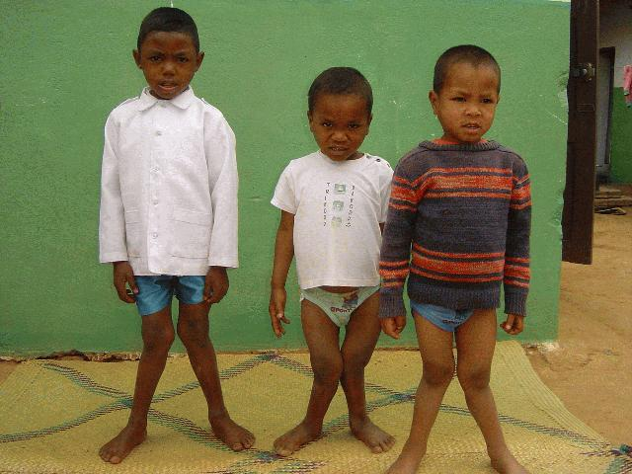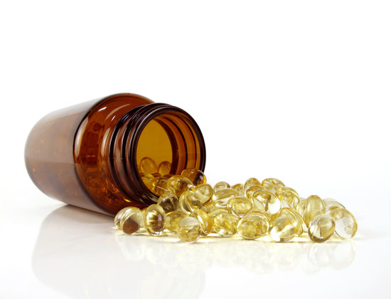

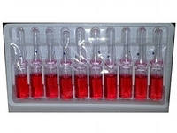

Да, уважаемые студенты, я с вами абсолютно согласна, речь сегодня пойдет о витаминах, то есть о препаратах витаминов.
Недостаток витаминов в пище, особенно в период зимы и весны, негативно сказывается на здоровье человека, когда мы потребляем мало фруктов, редко бываем на свежем воздухе. Поэтому в этот период желательно принимать витаминные препараты. Но не все знают какие, как, когда и сколько нужно принимать витаминов. Поэтому изучение этой темы очень актуально для вас лично, так и для вашей профессиональной деятельности.
Мы с вами должны изучить классификацию и наименования витаминов, их показания, противопоказания, побочные эффекты, формы выпуска, способы применения; а также должны научиться выписывать рецепты, пользуясь справочной литературой.
Приложение №2
Информационный блок
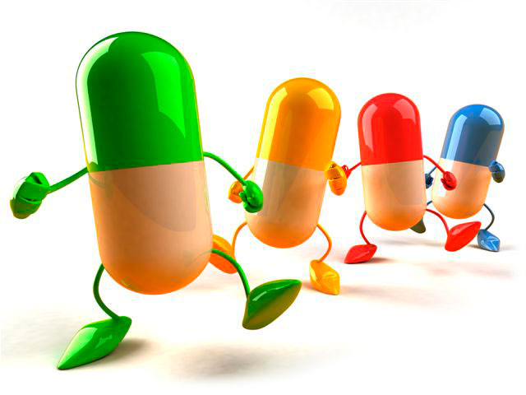
А теперь уважаемые студенты я попрошу вас дать определение витаминам. Для этого необходимо вам составить «синквейн»:
то есть подобрать 3 существительных, 3 прилагательных и 3 глагола, ассоциирующихся у вас с понятием витамины, затем выразить весь смысл в одной фразе и далее в одном слове. На все это задание выделяется 5 мин.
Вы молодцы! Отлично справились с заданием! И так запишите следующее определение:

Приложение №3
Изложение нового учебного материала
И так запишите определение: Витамины (от лат. «vita» -жизнь) – группа биологически активных соединений с низким молекулярным весом, участвующие в обеспечении процессов жизнедеятельности организма (для удобства их обозначают буквами латинского алфавита- А, В, С, D, E, K).
Витамины бывают водорастворимые и жирорастворимые:
- Водорастворимые витамины ( группы В, С, Р ) служат коферментами (индукторами ферментов). Их запасы в организме невелики и поэтому требуют частого пополнения.
- Жирорастворимые витамины А и D действуют подобно гормонам, связываясь с внутриклеточными рецепторами. Они могут накапливаться в организме и поэтому обладают большей токсичностью.
- Большинство витаминов не синтезируется в организме и поступает с пищей. При недостаточном поступлении витаминов с пищей развивается гипо- или авитаминоз. При избыточном поступлении в организм могут вызвать гипервитаминоз.
Классификация витаминов:
- Водорастворимые (гидрофильные) витамины: тиамин (В1), рибофлавин (В2), никотиновая кислота (РР), пантотеновая кислота (В5), пиридоксин (В6), цианокобаламин (В12), фолиевая кислота (Вс), аскорбиновая кислота (С), биофлавоноиды (Р).
- Жирорастворимые (липофильные) витамины: ретинол (А), эргокальциферол (D2), холекальциферол (D3), токоферол (Е), фитоменадион (К1), менахинон (К2).
А теперь запишем новые для Вас понятия:
1. Гиповитаминоз- состояние организма при недостаточном поступлении в организм одного или нескольких витаминов;
2.Гипервитаминоз-состояние организма, возникающее при избыточным поступлении витаминов;
3.Авитаминоз- витаминная недостаточность, вызывающая различные заболевания (отсутствие витаминов).
4. Поливитаминные препараты — медицинские препараты, содержащие в одном объёме, рассчитанном на единоразовый приём (таблетке, капсуле, водорастворимой таблетке и др.) два и более витамина. Многие препараты содержат некоторые неорганические вещества (микроэлементы, «минералы») и могут называться «витаминно-минеральные комплексы». Состав и количество витаминов и минералов в одной таблетке (дозе) варьируется в зависимости от назначения препарата.
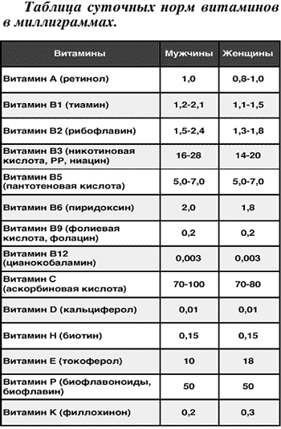

№ П/П | Название витамина.  Наименование препарата (Русское и латинское название) | Показания | Противопоказания | Побочное действие | Особые указания | Форма выпуска. Рецепт (примеры).
Водорастворимые витамины
1. | Тиамин (витамин В1) -Thiaminum:  А. Тиамина бромид (Thiamini bromidum) и Тиамина хлорид (Thiamini chloridum)  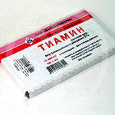  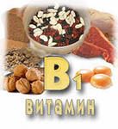 | Гипо- и авитаминозы В.  Заболевания нервной системы (неврозы, невриты, невралгии).  Нарушения деятельности ЖКТ (язвенная болезнь, ахилия, энтериты).  Дистрофия миокарда.  Нарушения кровообращения.  Тиреотоксикоз.  Эндартериит.  Неврогенные дерматозы,опоясывающий лишай,псориаз,экземы, кожный зуд различной этиологии (диабет, уремия, желтуха и др.).  Отравления (сероуглеродом, тетраэтилсвинцом, ртутью, метиловым спиртом, мышьяком и др.). | 1)аллергические заболевания в анамнезе;  2)относительные противопоказания к применению тиамина: гипертония, язвенная болезнь желудка. | В отдельных случаях (особенно при парентеральном введении) возможны аллергические реакции и анафилактический шок. | Не рекомендуется смешивать в одном шприце препараты тиамина (В1) с цианокобаламином (В12), пиридоксином (В6), никотиновой кислотой (РР), антибиотики группы пенициллина и аминогликозидов. | Тиамина бромид:  В таб. и др. по 0,00258; в таб. по 0,0129; в амп. По 1 мл 3% и 6% раствор.  Тиамина хлорид: в таб. и др. по 0,002 гр; в таб. по 0,005 и 0,01г и в амп. по 1 мл 2,5% и 5% раствора.  Примеры рецептов:  Rp.: Sol. Thiamini  bromidi 3%-1 ml  D.t.d. №10 in amp.  S. По 1 мл в/м.  Rp.:Thiamini chloridi  0,002  D.t.d. №50 in tab.  S. По 1 таб. 2 раза  в день
1. | Б. Кокарбоксилаза (Cocarboxylasum)  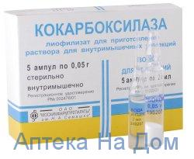 | Метаболический ацидоз, гипергликемическая кома и ацидоз при сахарном диабете, печеночная и почечная недостаточность, дыхательный ацидоз при хронической, сердечно-легочной недостаточности, дыхательная недостаточность, хроническая недостаточность кровообращения, ИБС, инфаркт миокарда и постинфарктный кардиосклероз (в составе комплексной терапии), острое алкогольное отравление и хронический алкоголизм; отравление препаратами наперстянки, барбитуратами, интоксикации при инфекционных заболеваниях: дифтерия, скарлатина, тиф и паратифы (в комплексной терапии), периферические невриты. | Гиперчувствитель-ность. | Аллергические реакции. | Усиливает кардиотоническое действие сердечных гликозидов и улучшает их переносимость. | 1 ампула с порошком для приготовления раствора для инъекций содержит кокарбоксилазы гидрохлорида 50 мг, в комплекте с растворителем в ампуле по 2 мл (раствор натрия ацетата); в упаковке 5 комплектов.  Rp.: Cocarboxylasi  hydrochloridi 0,05  D.t.d. №5 in amp.  S. Cодержимое  ампулы  растворить в 2  мл воды для  инъекций и  вводить в/м 1  раз в день.
2. | Рибофлавин (витамин В2)- (Riboflavinum)  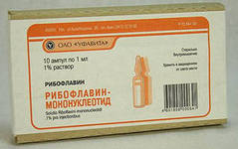  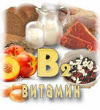 | Гиповитаминоз, гемералопия, конъюнктивит, ирит, кератит, длительно не заживающие раны и язвы, лучевая болезнь, экзема, вирусный гепатит А, заболевания печени, нарушения функции ЖКТ, железодефицитная анемия. | Рибофлавин по инструкции противопоказан при нефролитиазе, гиперчувствительности.  Беременным и кормящим женщинам можно принимать витамин В2. | Аллергические реакции. | При применении Рибофлавина учитывают, что он уменьшает эффективность тетрациклина, линкомицина, эритромицина, окситетрациклина, доксициклина.  Детоксикационные свойства Рибофлавина усиливаются при сочетании его с никотиновой кислотой.  Биодоступность витамина увеличивается в сочетании с м-холиноблокаторами.  Нельзя принимать витамин В2 одновременно со стрептомицином. | 0,02% раствор рибофлавина — глазные капли;  Драже (по 0,002 г рибофлавина в каждом) и порошки, в упаковках по 24 и 50 г;  Таблетки с риской по 0,002 г (для витаминопрофилактики), 0,005 г и 0,01 г (для лечебных целей), в упаковках по 50 и 100 таблеток;  Рибофлавина мононуклеотид — 1% раствор для инъеций в ампулах по 1 мл, по 10 ампул в упаковке.  Rp.: Sol. Riboflavini  0,02%-10 ml  D.S. По 2 капли в  оба глаза 2 раза в  день.
3. | Никотиновая кислота (Acidum nicotinicum) – витамин РР.  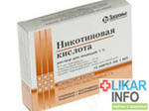  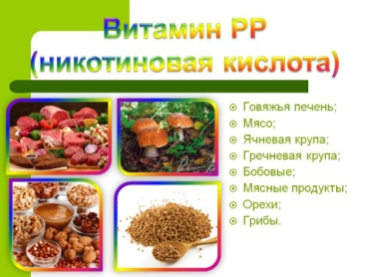 | Витамин РР применяют для лечения и профилактики пеллагры, лечения легких форм диабета, болезней сердца, язв ЖКТ, печени, энтероколита, гастрита с низкой кислотностью, плохо заживающих поражений кожи, для снятия спазмов сосудов мозга, рук и ног, почек.  Также средство включают в комплексную терапию невритов лицевого нерва, атеросклероза, различных инфекций. | Нельзя вводить витамин внутривенно при гипертонии, не применяют средство при гиперчувствительности.  При повышенной индивидуальной чувствительности к средству можно заменить кислоту никотинамидом, за исключением тех случаев, когда кислоту назначили в качестве сосудорасширяющего средства. | Покраснение кожи лица, верхней половины туловища, сыпь, онемение в конечностях, головокружение, прилив жара. Проходят эти побочные действия самостоятельно.  При быстром введении витамина внутривенно может резко понизиться давление, а при длительном применении и в высоких дозировках средство может спровоцировать появление жировой печеночной дистрофии. Для предупреждения этого заболевания витамин назначают одновременно с метионином. | Амид никотиновой кислоты в организме метилируется, превращаясь в метилникотинамид. Для образования последнего используются метильные группы метионина, поэтому при избыточном введении никотиновой кислоты в организме возникают нарушения обмена, связанные с недостатком метионина. | Драже по 0,005 г и 0,015 г, в упаковке по 50 драже;  Таблетки по 0,05 г, в упаковке по 50 таблеток;  1% раствор никотиновой кислоты в виде натриевой соли (никотината натрия) для инъекций (кислота никотиновая – 10 г, натрия гидрокарбонат – 7 г, вода для инъекций – до 1 л) в ампулах по 1 мл, в упаковке по 10 ампул;  Порошок (0,015 г).  Rp.: Acidi nicotinici 0,05  D.t.d. № 50 in tab.  S. По 1 таб. 2-3  раза в день  после еды.
4. | Пантотеновая кислота (Acidum pantotenicum)- Витамин В5. Витаминный препарат - Кальция пантотенат (Calcii pantotenas) .  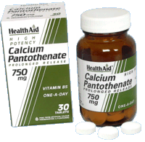  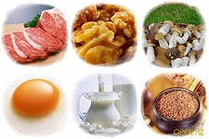 | Полиневриты, невралгии, экземы, аллергические реакции (в т.ч. дерматиты, сенная лихорадка), трофические язвы, ожоги, токсикоз беременных, хронические заболевания печени, хронический панкреатит, заболевания ЖКТ неинфекционного генеза, атония кишечника после операций на ЖКТ, для уменьшения токсических эффектов стрептомицина и других противотуберкулезных препаратов, абстинентный синдром (в составе комбинированной терапии). | Повышенная чувствительность к кальция пантотенату. | При приеме внутрь: возможны тошнота, рвота, изжога.  При в/м введении: редко - болезненность и инфильтрат в месте введения. | Улучшая энергетическое обеспечение сократительной функции миокарда и усиливая кардиотонический эффект сердечных гликозидов, пантотенат кальция повышает их терапевтическую эффективность. | Таблетки, содеражащие по 0,1 г (100 мг) кальция пантотената, в упаковке 50 таблеток;  Ампулы по 1 мл 20% раствора пантотеновокислого кальция, в упаковке 10 ампул;  Порошок (0,1 г).  Rp.: Calcii pantotenatis  0,1  D.t.d. №50 in tab.  S.По 1-2 таб. 4 раза  в день.
5. | Пиридоксина гидрохлорид (Pyridoxini hydrochloridum) – витамин В6.  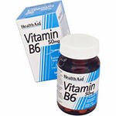  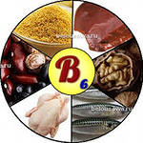 | Гиповитаминоз, язвенная болезнь желудка и двенадцатиперстной кишки, гипохромная и микроцитарная анемии, паркинсонизм, хорея, токсикоз беременных, гепатит, дерматит, экссудативный диатез, нейродермиты, псориаз. | Гиперчувствитель-ность. | Аллергические реакции. | Осторожно следует назначать Пиридоксина гидрохлорид при тяжелых поражениях печени, язвенной болезни желудка и двенадцатиперстной кишки, ишемической болезни сердца.  Нельзя смешивать в одном шприце витамины В1, В6 и В12. | В ампулах по 1 мл раствора для инъекций содержит пиридоксина гидрохлорида 0,01 или 0,05 г (1 и 5%); в коробке 10 шт.  В таблетках — 0,002, 0,005 или 0,01 г; в банке 50 шт.  Rp.: Sol. Pyridoxini  hydrochloridi 1%-  1ml  D.t.d. №10 in amp.  S. По 1 мл в/м.
6. | Кислота фолиевая (Acidi folici) – витамин Вс.  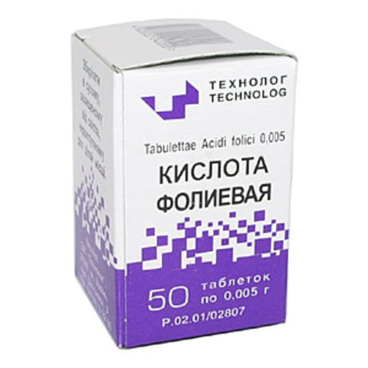  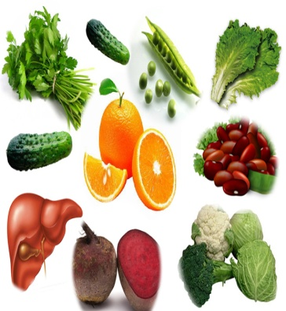 | Фолиеводефицитная анемия.  Гипо- и авитаминоз фолиевой кислоты (в т.ч. при тропической спру, целиакии, неполноценном питании). | Гиперчувствительность к компонентам препарата;  В₁₂-дефицитная анемия;  дефицит сахаразы;  дефицит изомальтазы;  непереносимость фруктозы;  глюкозо-галактозная мальабсорбция;  детский возраст (до 3 лет).  С осторожностью: фолиеводефицитные анемии с дефицитом цианокобаламина. | Аллергические реакции — кожная сыпь, кожный зуд, бронхоспазм, эритема, гипертермия | Учитывая, что дефицит фолиевой кислоты особенно опасен на первых неделях беременности, этот витамин рекомендуется принимать в процессе подготовки к беременности, а также в течение всего периода вынашивания плода по 1 мг ежедневно.  Дозу и степень риска нельзя определять самостоятельно, это должен делать только лечащий врач. | Таблетки, 1 мг. По 10 табл. в контурной ячейковой упаковке из пленки ПВХ и фольги алюминиевой. По 50 табл. в банках из полимерного материала.  Rp.: Acidi folici 0,001  D.t.d. №50 in tab.  S. По 1 таб. 2-3  раза в день.
7. | Цианокобаламин (Cyanocobalaminum) – витамин В12.  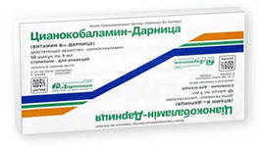  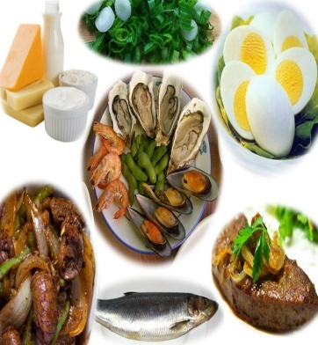 | Анемии (Аддисона-Бирмера, алиментарная макроцитарная, железодефицитная, постгеморрагическая, апластическая, вызванная токсическими веществами и лекарственными препаратами), цирроз печени, гепатит, миелоз, полиневрит, радикулит, невралгия тройничного нерва, боковой амиотрофический склероз, детский церебральный паралич, рассеянный склероз, болезнь Дауна, кожные заболевания, травмы периферических нервов. | Тромбоэмболия, стенокардия. | Возбуждение, боли в области сердца, тахикардия, аллергические реакции. | При стенокардии следует применять с осторожностью и в меньших дозах.  Нельзя смешивать в одном шприце витамины В1, В6 и В12. | В ампулах по 1 мл раствора для инъекций содержит цианокобаламина (витамина B₁₂) 200 или 500 мкг; в ампулах по 1 мл, в картонной коробке 10 шт.  Rp.:Sol.Cyanocobalami-  ni 0,02%-1 ml  D.t.d. №10 in amp.  S. По 1 мл в/м  через день.
8. | Кальция пангамат (Calcii pangamas) – витамин В15.  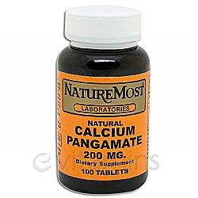  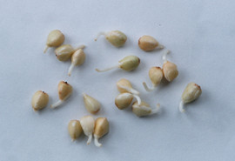 | Атеросклеротический кардиосклероз, атеросклероз сосудов нижних конечностей, атеросклероз сосудов головного мозга; пневмосклероз, эмфизема легких; хронический гепатит. Интоксикация алкоголем, наркотическими анальгетиками, хлорсодержащими органическими соединениями, антибиотиками тетрациклинового ряда, кортикостероидами, сульфаниламидами; кожные и венерические заболевания (зудящие дерматозы, сифилитический аортит). | Гиперчувствительность, артериальная гипертензия, глаукома. | Аллергические реакции. | Кальция пангамат назначается профилактически как детоксицирующее средство с целью улучшения переносимости пациентами лекарственных средств при лечении антибиотиками тетрациклинового ряда, кортикостероидами и сульфаниламидными препаратами.  Препарат оказывает положительное сахароснижающее действие при диабете. | Таблетки по 0,05 г, покрытые оболочкой, в упаковке по 100 таблеток;  Порошок (0,05 г).  Rp.: Calcii pangamatis  0,05  D.t.d. №100 in tab.  S. По 1 таб. 3-4  раза в день.
   |  |  | Calcii pangamatis | 0,05
   |  |  | D. t. d. N 100 in tabul.
9. | Кислота аскорбиновая (Acidi ascorbinici) – витамин С.  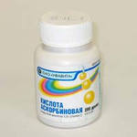  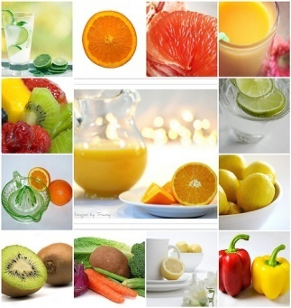 | Для системного применения: профилактика и лечение гипо- и авитаминоза витамина С; обеспечение повышенной потребности организма в витамине С в период роста, при беременности, лактации, при тяжелых нагрузках, переутомлении, в период реконвалесценции после длительных тяжелых заболеваний; в зимний период, при повышенном риске развития инфекционных заболеваний.  Для интравагинального применения: хронический или рецидивирующий вагинит (бактериальный вагиноз, неспецифический вагинит), обусловленный анаэробной флорой (вследствие измененного рН влагалища); с целью нормализации нарушенной микрофлоры влагалища. | Повышенная чувствительность к аскорбиновой кислоте. | Со стороны ЦНС: головная боль, чувство усталости, бессонница.  Со стороны пищеварительной системы: спазмы желудка, тошнота и рвота.  Аллергические реакции: описаны единичные случаи кожных реакций и проявлений со стороны дыхательной системы.  Со стороны мочевыделительной системы: при применении в высоких дозах - гипероксалурия и формирование почечных камней из оксалата кальция.  Местные реакции: при интравагинальном применении - жжение или зуд во влагалище, усиление слизистых выделений, гиперемия, отечность вульвы.  Прочие: ощущение жара. | С осторожностью применять у пациентов с гипероксалурией, нарушениями функции почек, указаниями в анамнезе на мочекаменную болезнь.  Поскольку аскорбиновая кислота повышает абсорбцию железа, ее применение в высоких дозах может быть опасно у пациентов с гемохроматозом, талассемией, полицитемией, лейкемией и сидеробластной анемией.  У пациентов с высоким содержанием железа в организме следует применять аскорбиновую кислоту в минимальных дозах.  С осторожностью применять у пациентов с дефицитом глюкозо-6-фосфатдегидрогеназы.  Применение аскорбиновой кислоты в высоких дозах может вызвать обострение серповидно-клеточной анемии.  Данные о диабетогенном действии аскорбиновой кислоты противоречивы. Однако при длительном применении аскорбиновой кислоты следует периодически контролировать уровень глюкозы в крови.  Полагают, что применение аскорбиновой кислоты у пациентов с быстро пролиферирующими и широко диссеминированными опухолями, может усугубить течение процесса. Поэтому следует с осторожностью применять аскорбиновую кислоту у пациентов с прогрессирующим онкологическим заболеванием.  Всасывание аскорбиновой кислоты уменьшается при одновременном употреблении свежих фруктовых или овощных соков, щелочного питья. | В порошке по 2,5 гр;  В таблетках по 0,025, 0,05 и 0,1 гр;  В ампулах по 1 и2 мл 5% раствора.  Rp.: Acidi ascorbinici  0,05  D.t.d. №10 in tab.  S. По 1 таб. 1 раз в  день.
10. | Рутин (Rutinum) – витамин Р.  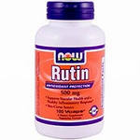  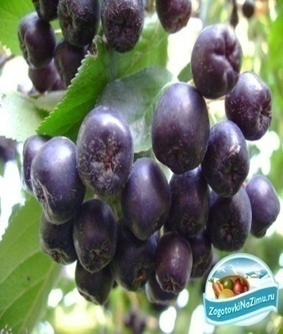  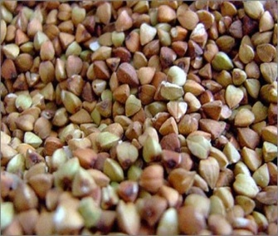 | Рутин применяется при заболеваниях, сопровождающихся повышенной проницаемостью и хрупкостью капилляров, с целью предупреждения кровоизлияний, например, при токсической дифтерии, скарлатине, кори, тромбоцитопенической пурпуре, гипертонической болезни, при кровоизлияниях в сетчатку глаза, при рентгенотерапии и радиотерапии, для уменьшения токсического действия на капилляры антикоагулянтов (Дикумарин, Неодикумарин), при цинге (в сочетании с витамином С), токсических эритемах, геморрагических диатезах. | Рутин противопоказан в первые три месяца беременности, а также при повышенной чувствительности к действующему веществу препарата. | При применении Рутина могут наблюдаться:  - Изжога, отрыжка, скопления газов в кишечнике;  - Диарея;  - Приливы;  - Аллергические реакции на коже;  - Головная боль. | Эффект усиливается аскорбиновой кислотой. | Выпускают: таблетки по 0,02 г и 0,10 г рутина, в упаковках по 20 и 50 таблеток; драже состава: рутин — 0,025, кислота аскорбиновая — 0,05, в упаковках по 60 и 80 драже.  Rp.: Rutini 0,02  D.t.d. №50 in tab.  S. По 1-2 таб. 2  раза в день.
Жирорастворимые витамины
11. | Ретинол (Retinolum) – витамин А . Витаминный препарат: Ретинола ацетат (Retinoli acetas).  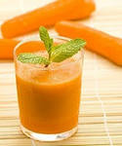  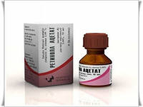 | Для системного применения: гиповитаминоз и авитаминоз А в комплексной терапии инфекционных заболеваний, в т.ч. кори, дизентерии; заболеваний кожи (ожоги, обморожения, раны, туберкулез кожи, гиперкератоз, ихтиоз, псориаз, пиодермия, некоторые формы экземы и другие воспалительные и дегенеративные патологические процессы), заболеваний глаз (пигментный ретинит, гемералопия, ксерофтальмия, кератомаляция, экзематозные поражения век, конъюнктивит), рахита, гипотрофии, острых респираторных заболеваний, острых и хронических бронхолегочных заболеваний, в т.ч. трахеита, бронхита, пневмонии; эрозивно-язвенных и воспалительных поражений ЖКТ, цирроза печени.  Для наружного применения: экзема, дерматит (в т.ч. атопический вне обострения), хейлит, поверхностные трещины и ссадины кожи, возрастные изменения кожи; заболевания кожи, связанные с нарушением процессов кератинизации; для активации репаративных процессов при различных дерматозах после терапии глюкокортикоидами. | Гиперчувствительность, желчно-каменная болезнь, хронический панкреатит, беременность (I триместр). | Системные эффекты  Проявления гипервитаминоза A: у взрослых — сонливость, вялость, головная боль, гиперемия лица с последующим шелушением кожи, тошнота, рвота, возможно обострение заболеваний печени, болезненность в костях нижних конечностей; у детей — повышение температуры тела, сонливость, повышенная потливость, рвота, кожные высыпания, повышение внутричерепного давления (у детей грудного возраста могут развиться гидроцефалия, выпячивание родничка).  С уменьшением дозы или при временной отмене препарата побочные явления проходят самостоятельно. В отдельных случаях в первый день применения могут возникать зудящие пятнисто-папулезные высыпания, требующие отмены препарата.  При назначении высоких доз при болезнях кожи через 7–10 дней лечения наблюдается обострение местной воспалительной реакции, которое не требует дополнительного лечения и в дальнейшем уменьшается.  При в/м инъекциях: болезненность в месте введения, образование инфильтратов.  При наружном применении: зуд и гиперемия в месте аппликации (требуют временной отмены препарата). | Во избежание развития гипервитаминоза А не следует превышать рекомендуемых доз. Для лечения угревой сыпи требуются высокие дозы витамина А, что увеличивает риск токсических осложнений, поэтому при этой нозологии наиболее предпочтительны местные формы витамина А.  Не рекомендуют применять для лечения сухости кожи, морщин, заболеваний глаз, инфекций, не связанных с дефицитом витамина А.  Категория действия на плод по FDA — X.  Наружное применение ретинола в период беременности и грудного вскармливания возможно, если ожидаемый эффект терапии превышает потенциальный риск для плода и ребенка. | Драже по 1 мг (3300 МЕ) для профилактических целей, в упаковках по 50 и 100 драже;  Драже по 10 мг (33 000 МЕ) для лечебных целей, в упаковках по 50 и 65 драже;  Гранулы (300 000 МЕ и 500 000 МЕ ретинола ацетата в 1 г);  Капсулы ретинола ацетата для приёма внутрь по 0,2 мл — 0,86% (5000 МЕ) и 5,68% (33 000 МЕ) масляного раствора и по 0,5 мл 6,88% (100 000 МЕ) масляного раствора, в упаковках по 50 капсул.  0,86% (25 000 МЕ), 1,72% (50 000 МЕ) и 3,44% (100 000 МЕ) раствор в масле для инъекций в ампулах по 1 мл, в упаковках по 10 и 50 ампул;  3,44% (100 000 МЕ в 1,0 мл), 6,88% (200 000 ЕД в 1,0 мл) и 8,60% (250 000 ЕД в 1,0 мл) раствор в соевом рафинированном масле, во флаконах по 10 мл, 15 мл и 100 мл;  Концентрат витамина А в рыбьем жире по 100 000 ЕД и 150 000 ЕД в 1,0 мл, во флаконах по 100 и 500 мл.  Rp.: Retinoli acetatis  3300 ME  D.t.d. №10 in caps.  S. По 1 капс. 2 раза  в день.
12. | Эргокальциферол (Ergocalciferolum) – витамин D.  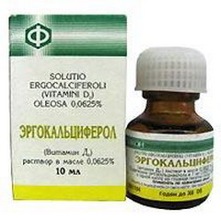  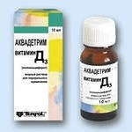  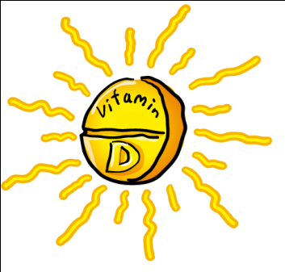 | Профилактика и лечение рахита и рахитоподобных заболеваний у детей;  остеопатии разного генеза;  гиповитаминоз D₂ у беременных женщин; больных с ортопедической патологией (остеопороз) или замедленной консолидацией переломов. | Повышенная чувствительность к компонентам препарата;  гиперкальциемия;  гипервитаминоз D₂, почечная остеодистрофия с гиперфосфатемией.  С осторожностью:  атеросклероз; пожилой возраст (может способствовать развитию атеросклероза); туберкулез легких (активная форма); саркоидоз или другие гранулематозы; хроническая сердечная недостаточность; беременность (у женщин старше 35 лет); период лактации; детский возраст. | Побочные действия:  Аллергические реакции.  Передозировка:  Симптомы гипервитаминоза D₂: ранние (обусловленные гиперкальциемией) — запор или диарея, сухость слизистой оболочки полости рта, головная боль, жажда, поллакиурия, никтурия, полиурия, анорексия, металлический привкус во рту, тошнота, рвота, необычная усталость, астения, гиперкальциемия, гиперкальциурия; поздние — боль в костях, помутнение мочи, (появление в моче гиалиновых цилиндров, протеинурии, лейкоцитурии), повышенное АД, кожный зуд, фоточувствительность глаз, гиперемия конъюнктивы, аритмия, сонливость, миалгия, тошнота, рвота, панкреатит, гастралгия, похудение, редко — изменение настроения и психики (вплоть до развития психоза). | Витамин D способен накапливаться (кумулировать) в организме, поэтому возможно развитие гипервитаминоза. Симптомы хронической интоксикации витамином D₂ (при приеме в течение нескольких недель или месяцев для взрослых в дозах 20–60 тыс. МЕ/сут, для детей — 2–4 тыс. МЕ/сут): кальциноз мягких тканей, почек, легких, кровеносных сосудов, артериальная гипертензия, почечная и сердечно-сосудистая недостаточность вплоть до смертельного исхода (эти эффекты наиболее часто возникают при присоединении к гиперкальциемии/гиперфосфатемии), нарушение роста у детей (длительный приме в дозе 1,8 тыс. МЕ/сут).  Лечение: при появлении признаков гипервитаминоза D необходимо отменить препарат, ограничить поступление кальция, назначить витамины А, С и В. | Капли для приема внутрь (в масле), 0,0625%. По 10, 15 мл во флаконе из темного стекла или по 10, 15 мл во флаконе из темного стекла с крышкой-капельницей, помещенном в пачку из картона.  Rp.: Sol.Ergocalciferoli  0,0625%-10 ml  D.S. По 1-2 кап. 1  раз в день.
13. | Токоферол (Tocoferolum) – витамин Е. Витаминный препарат: Токоферола ацетат (Tocoferoli acetas).  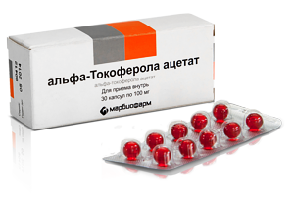  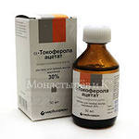  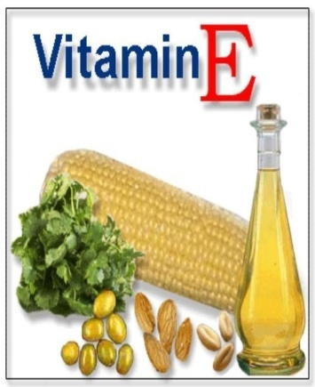 | Гиповитаминоз, мышечная дистрофия, дегенеративные изменения связочного аппарата (в т.ч. позвоночника), суставов и мышц, посттравматическая и постинфекционная вторичная миопатия, дерматомиозит, состояние реконвалесценции после заболеваний, протекающих с лихорадочным синдромом, дисменорея, угрожающий аборт, климакс, гипофункция половых желез у мужчин, астенический и неврастенический синдром, неврастения при переутомлении, красная волчанка, склеродермия, ревматоидный артрит, миокардиодистрофия, спазм периферических сосудов, атеросклероз, гипертоническая болезнь, сердечно-сосудистая недостаточность, стенокардия, заболевания печени, дерматозы, трофические язвы, псориаз, пожилой возраст, гипотрофия. | Гиперчувствительность, кардиосклероз, инфаркт миокарда. | Побочные действия:  Аллергические реакции. При в/м инъекциях возможны болезненность, инфильтраты в месте введения. | Усиливает эффект ГКС, НПВП, антиоксидантов. Увеличивает эффективность и уменьшает токсичность витаминов А, D, сердечных гликозидов. Назначение витамина Е в высоких дозах может вызвать дефицит витамина А в организме. Повышает эффективность противоэпилептических ЛС у больных эпилепсией (у которых повышено содержание в крови продуктов перекисного окисления липидов). Одновременное применение витамина Е в дозе более 400 ЕД/сут с антикоагулянтами (производными кумарина и индандиона) повышает риск развития гипопротромбинемии и кровотечений. Колестирамин, колестипол, минеральные масла снижают всасывание. Высокие дозы Fe усиливают окислительные процессы в организме, что повышает потребность в витамине Е. | Масляный раствор токоферола ацетата в ампулах по 1 мл;  5%, 10% и 30% масляные растворы в ампулах по 1 мл, в упаковках по 10 и 100 ампул;  Флаконы по 20 мл 5%, 10% и 25% масляного раствора витамина Е;  25% масляный раствор витамина Е во флаконах по 10 мл, 25 мл и 50 мл;  Драже и капсулы по 0,025 г, 0,05 г, 0,10 г и 0,20 г 50% раствора токоферола ацетата, в упаковках по 15 штук.  Rp.:Sol.Tocoferoli  acetatis oleosae 5%  - 1 ml  D.t.d. №10 in amp.  S. По 1 мл в  подогретом до  37 *С виде  в/м.
14. | Витамин К. Витаминный препарат- синтетический водорастворимый аналог- Викасол (Vikasolum).  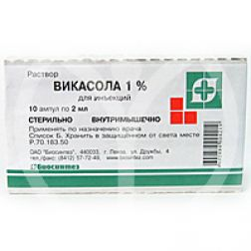  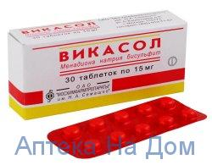  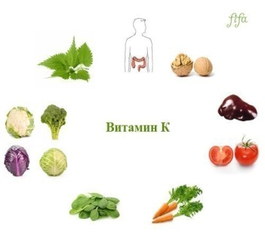 | Желтуха вследствие недостаточности поступления желчи в кишечник, острая жёлтая атрофия печени, острые гепатиты, геморрагические диатезы.  Препарат используется для лечения паренхиматозных и капиллярных кровотечений, при подготовке к хирургическим операциям, после оперативных вмешательств и ранений, при геморроидальных и носовых кровотечениях.  Кровотечения при язвах желудка и двенадцатиперстной кишки. Кровоточиваость, связанная с пониженным содержанием в крови протромбина.  Продолжительные маточные ювенильные и преклимактерические кровотечения.  В акушерстве для уменьшения послеродовых кровотечений Викасол назначается в количестве однодневной дозы каждые 12 часов с момента поступления роженицы в родильное отделение. Для предупреждения кровоточивости у новорожденных Викасол назначается беременным женщинам за 2–3 недели до родов.  Легочные кровотечения при туберкулёзе лёгких, септических заболеваниях, выраженной гипопротромбинемии.  Выраженные явления лучевой болезни.  Тромбоцитопеническая пурпура.  Викасол является лечебным средством в случаях передозировки и осложнений, кровотечений при применении антикоагулянтов — антагонистов витамина K: Дикумарина, Неодикумарина, Фенилина, Пелентана и др.  Препарат оказывает благоприятное влияние на заживление вялогранулирующих ран. | Тромбоэмболия. Повышенная свёртываемость крови. | Аллергические реакции: гиперемия лица, кожная сыпь (в т.ч. эритематозная, крапивница), зуд кожи, бронхоспазм. Со стороны системы крови: гемолитическая анемия, гемолиз у новорожденных детей с врожденным дефицитом глюкозо-6-фосфатдегидрогеназы. Местные реакции: боль и отек в месте введения, поражение кожи в виде пятен при повторных инъекциях в одно и то же место. Прочие: гипербилирубинемия, желтуха (в т.ч. ядерная желтуха у грудных детей); редко - головокружение, транзиторное снижение АД, "профузный" пот, тахикардия, "слабое" наполнение пульса, изменение вкусовых ощущений. | При заболеваниях, приводящих к нарушению оттока желчи, рекомендуется парентеральное введение. При гемофилии и болезни Верльгофа препарат неэффективен. Профилактическое назначение витамина К в III триместре беременности неэффективно вследствие низкой проницаемости для него плаценты. Для профилактики геморрагической болезни новорожденных фитонадион более предпочтителен, чем менадиона натрия бисульфит, поскольку реже вызывает у новорожденных (включая недоношенных) гипербилирубинемию и гемолитическую анемию. | Викасол выпускают в порошке, в таблетках по 0,015 г и в ампулах по 1 мл с 1% раствором.  Rp.:Tab. Vikasoli 0,015№50  D.S. По 1 таб.2-3 раза  в день.

Приложение №4
Аналитический блок
А сейчас сгруппируйте отдельно водорастворимые и жирорастворимые витамины. На это задание у Вас – 5 минут.
У Вас прекрасно получается!
Подберите соответствующие пары по принципу «Вопрос-ответ» пользуясь табличными данными в рабочей тетради. На это задание у вас 5 минут.

Приложение № 5
Здоровьесберегающий блок
1. И.п. - стоя, руки сзади, пальцы в замок, 1-2 - отводя руки и голову назад, прогнуться - вдох, 3-4 - в и.п. - выдох. Повторите 4-6 раз.
2. И.п. - стоя. Частые моргания в течение 10-15 сек.
3. И.п. - стоя, кисти к плечам. Круговые движения в одну и другую сторону. Повторить 6-8 раз в каждую сторону.
4. И.п. - стоя, голову держать прямо. Посмотреть вверх, затем вниз, не изменяя положения головы. Повторить 6-7 раз.
5. И.п. - стоя, 1 - полуприсед; 2 - и.п. Повторить 10-12 раз.
6. И.п. - стоя, палец держать перед носом на расстоянии 25-30 см., переводить взгляд с дальнего предмета (смотреть в окно) на палец и обратно в течение 30-40 сек.
7. Прошу занять свои места.

Приложение №6
Оценочный блок
Приложение №7
Рефлексивный блок

Приложение №8
Домашнее задание
Приложение №9
Глоссарий
1.Витамины - органические вещества, поступающие с пищей в очень незначительных количествах, но необходимые для нормального обмена веществ и жизнедеятельности (для удобства витамины обозначают буквами латинского алфавита: А, В, С, Д и цифрами, определяющими порядок открытия витаминов данной группы – В1,В2,В12 и т.д.).
2. Гиповитаминоз - это недостаточное поступление в организм одного или нескольких витаминов.
3.Гипервитаминоз - состояние организма, возникающее при избыточным поступлении витаминов.
4.Авитаминоз - витаминная недостаточность, вызывающая различные заболевания (отсутствие витаминов).
5. Бери-бери – заболевание, связанное с недостатком витамина В1. Характеризуется распространенным поражением периферических нервов конечностей.
6.Куриная слепота ( гемералопия ) – неспособность видеть при слабом освещении. Одна из главных причин заболевания – недостаток витамина А.
7.Пеллагра – заболевание, связанное с недостатком Витамина РР (никотиновой кислоты). Проявляется в поражении кожи, пищеварительного тракта и нервной системы.
8.Рахит – заболевание детей, связанное с недостатком витамина D. Характеризуется размягчением и деформацией костей.
9.Цинга – заболевание, связанное с недостатком витамина С. Возникает обычно при отсутствии в рационе свежих овощей и фруктов. Характеризуется кровоточивостью десен, выпадением зубов и т.п.

